Федеральное государственное бюджетное образовательное учреждение

высшего образования

«Саратовский государственный технический университет

имени Гагарина Ю.А.»

[Институт](http://rasp.sstu.ru/) электронной техники и приборостроения

Кафедра Информационная безопасность автоматизированных систем

Специальность 10.05.03 Информационная безопасность автоматизированных систем

**ПРАКТИЧЕСКАЯ РАБОТА**

по дисциплине «Организация ЭВМ и вычислительных систем»

**Тема: «Устройства вывода»**

|  |  |
| --- | --- |
|  | Выполнил: студент 3 курса  учебной группы с-ИБС32  Солодилов В.В. Проверил: доцент кафедры ИБС  Мантурова И.А. |

Саратов 2022

**Оглавление**

***1.*** ***Основные понятия и классификация*** 3

***2.*** ***Краткая характеристика некоторых устройств ввода информации*** 4

***3.*** ***Подробная характеристика мониторов*** 6

***4.*** ***Приложение к практике*** 8

# ***Основные понятия и классификация***

***Устройствами вывода*** называют любые периферийные устройства, которые получают данные с компьютера, обычно для отображения, проецирования или физического воспроизведения.

Устройства вывода подразделяются на:

* *Устройства для вывода графической информации*. Такими устройствами являются, например, монитор, плоттер, проектор, принтер, а также видеокарта.
* *Устройства для вывода звуковой информации*. В данную группу входят динамики, колонки или наушники, подключаемые к звуковой карте.

# ***Краткая характеристика некоторых устройств ввода информации***

Кратко пройдемся по наиболее значимым устройствам вывода:

1. Наиболее значимыми устройствами вывода графической информации являются:
   1. *Монитор* — устройство оперативной визуальной связи пользователя с управляющим устройством и отображением данных, передаваемых с клавиатуры, мыши или центрального процессора.
   2. *Принтер* — это внешнее периферийное устройство компьютера, предназначенное для вывода текстовой или графической информации, хранящейся в компьютере, на твёрдый физический носитель, обычно бумагу или полимерную плёнку, малыми тиражами (от единиц до сотен).
   3. *Видеокарта* — устройство, преобразующее графический образ, хранящийся как содержимое памяти компьютера, в форму, пригодную для дальнейшего вывода на экран монитора. Обычно видеокарта выполнена в виде печатной платы (плата расширения) и вставляется в слот расширения материнской платы, универсальный либо специализированный.
2. Для вывода звуковой информации обычно используются:
   1. *Наушники* — головные телефоны, устройство для персонального прослушивания звуковой информации. Наушники представляют собой пару небольших по размеру головных телефона или блока наушника, надеваемых на голову или вставляемых прямо в ушные каналы. Наушники часто применяются в быту и в профессиональной деятельности для речевой связи и прослушивания музыки и речи, когда необходима мобильность или звукоизоляция от окружающего пространства.
   2. *Динамики* — устройство для преобразования электрических сигналов в акустические и излучения их в окружающее пространство. Состоит из одной или нескольких излучающих головок, которые собственно и являются источниками звука, а также акустического оформления, необходимого для более эффективного излучения звука в заданной полосе частот. Функционально к громкоговорителям близки телефоны (наушники), однако, в отличие от громкоговорителей, они не предназначены для излучения звука в открытое пространство.

# ***Подробная характеристика мониторов***

Как уже было сказано, монитор является одним из важнейших устройств вывода информации, т.к. без него не представляется возможным работа ни одного современного компьютера. Все совершаемые пользователям действия отображаются именно на этом устройстве вывода информации, поэтому его наличие и нормальное функционирование крайне важно для современных персональных компьютеров.

В настоящее время комплектация монитора такова: корпус, блок питания, плата управления и экран. Информация на экран монитора выводится при помощи видеокарты.

Сейчас широко распространены и популярны жидкокристаллические. К особенностям ЖК-мониторов относятся:

* *компактность*
* *безопасность*
* *надежность*

Такие мониторы применяются в портативных компьютерах.

Жидкокристаллические мониторы состоят из веществ, которые находятся в жидком состоянии, но в то же время имеют свойства, присущие кристаллическим телам.

Одно из основных отличий жидкокристаллического монитора от электроннолучевых мониторов заключается в том, что первые не имеют кинескопа, а потому способны выпускаться любой формы.

Кроме этого, к особенностям ЖК-мониторов относится их компактность они обладают большей четкостью, даже в независимости от его размера.

Рассмотрим более подробно все достоинства жидкокристаллических мониторов:

* *экономичность*
* *отсутствие электромагнитного излучения*
* *отсутствие мерцания*
* *легкость и удобство*
* *большая видимость экрана*
* *повышенная четкость изображения и цвета*

Главные характеристики ЖК-мониторов:

* *Разрешение* — то есть размеры горизонтальной и вертикальной направленности;
* *Размер точки* — расстояние от одного пикселя до другого;
* *Соотношение сторон экрана* — ширины к высоте;
* *Яркость* — количество света, которое передается через дисплей;
* *Видимая диагональ* — размер панели;
* *Контрастность* — соотношение яркости самой светлой и самой темной точек;
* *Время отклика* — минимальный промежуток времени, за который пиксель способен изменить свою яркость.

Дисплей на жидких кристаллах применяется для вывода графической информации на компьютерных мониторах, а также во многих других электронных устройствах. Само изображение формируется при помощи отдельных элементов, посредством системы развертки.

# ***Приложение к практике***

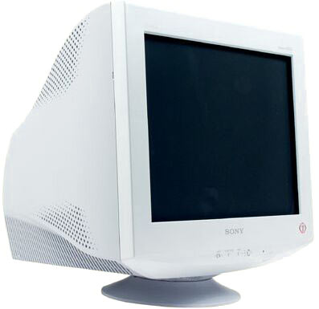

Рис. 1. ЭЛТ-монитор

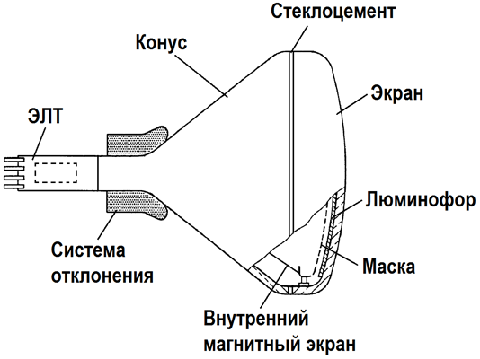

Рис. 2. Строение ЭЛТ-мониторов

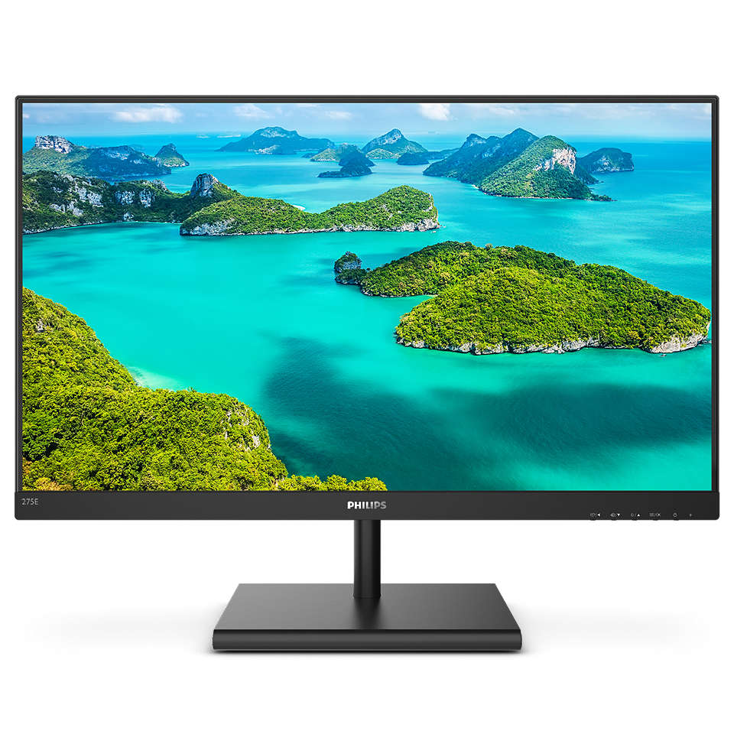

Рис. 3. ЖК-монитор

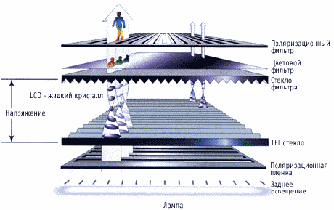

Рис. 4. Строение ЖК-монитора

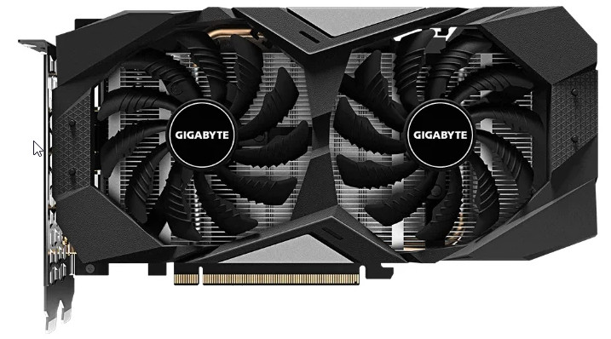

Рис. 5. Видеокарта



Рис. 6. Наушники

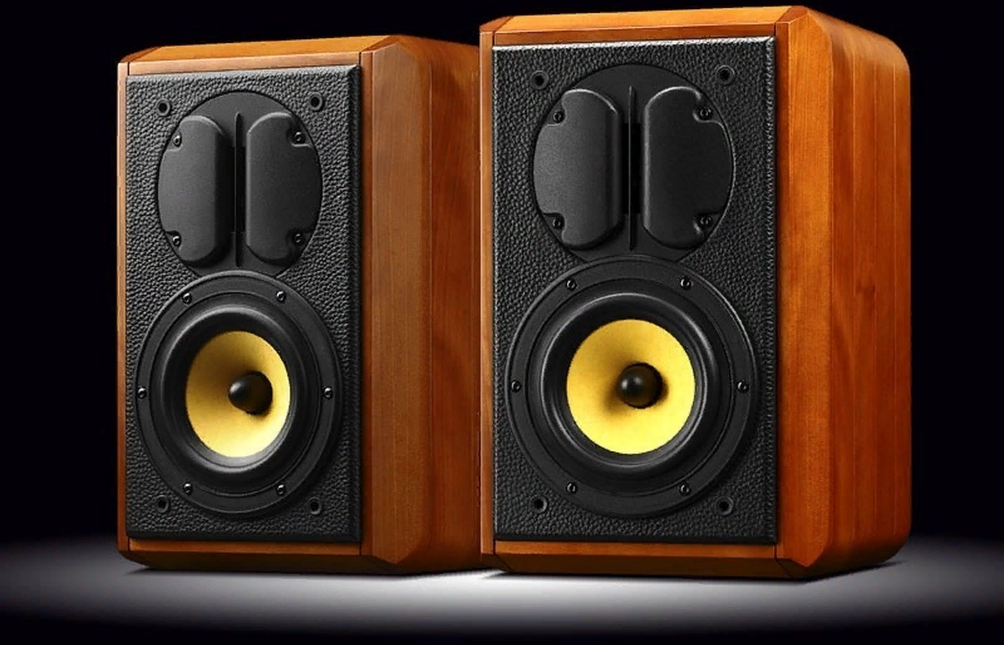

Рис. 7. Колонки